Мищенко Христина Александровна

Урок № 32 Технология 5 класс 07.02.2022

Тема урока: Технология приготовления бутербродов и горячих напитков.
Цель урока: формирование понятий о бутербродах и горячих напитках, их классификации; изучение технологии приготовления бутербродов и горячих напитков.

Добрый день, дорогие учащиеся 5 класса!

В рабочей тетради запишите число и тему урока.

- Теоретический материал.
Запишите в рабочую тетрадь следующий материал:
Бутерброд — закуска, представляющая собой ломтик хлеба или булки, на который положены дополнительные пищевые продукты.
Виды бутербродов:
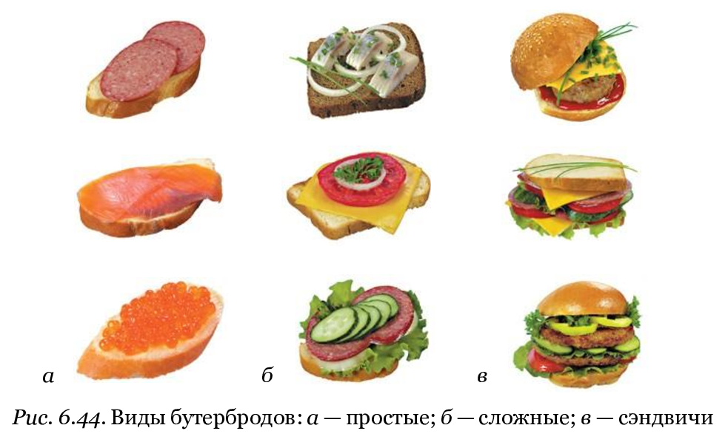
Требования к качеству и оформлению бутербродов
- Толщина куска хлеба в бутербродах — 10 мм.
- Все продукты должны быть свежие, без признаков подсыхания и изменения цвета.
- Все продукты должны быть аккуратно нарезаны.
- Хлеб должен быть полностью покрыт продуктами, но продукты не должны свисать с куска хлеба.
- Продукты должны сочетаться по вкусу, цвету, форме и запаху.
- Бутерброды располагают на блюде в один слой.
- Готовые бутерброды хранят в холодильнике не более 3 часов.

Горячие напитки. К горячим напиткам относят чай, кофе, какао, горячий шоколад. Все горячие напитки обладают тонизирующим действием (благодаря наличию в них кофеина) и приятным ароматом.
Чай — освежающий и хорошо утоляющий жажду напиток.
Кофе — сильно тонизирующий напиток. Важная составная часть кофе — кофеин, который оказывает возбуждающее действие на организм человека.
Какао — высококалорийный напиток, получаемый из семян-бобов тропического дерева какао.



- Закрепление материала.

Изучите материал §30 и просмотрите видеоуроки по теме:
- https://youtu.be/fWuMdsAB7f0
- https://youtu.be/JI97-GYuF8Y

- Контроль знаний.
Устно ответьте на вопросы:
1. Какие горячие напитки вы знаете?
2. Ка кие виды бутербродов вы знаете?
3. Какие инструменты используются для нарезки хлеба?

- Домашнее задание.

1. Прочитайте §30.
2. К следующему уроку подготовьте сообщение об истории винегрета, свой рассказ можете дополните рецептом винегрета, который готовится в вашей семье.

Спасибо за урок!

Работу выполняйте в рабочей тетради. После выполнения, делайте фотографию работы и высылайте или на почту или в ВК: kristina.mishchenko.1995@mail.ru

